**SI3PSI – Code Pioneers**

**SPECIFIKACIJA BAZE PODATAKA   
za projekat SharETF**

**Verzija v1.0**

**Datum: 14. april 2023.**

**Istorija revizija**

|  |  |  |  |
| --- | --- | --- | --- |
| **Revizija** | **Datum** | **Autor** | **Opis** |
| **Verzija v1.0** | 13.04.2023. | Milan Bogićević |  |
|  |  |  |  |

**Sadržaj**

1. Uvod 4

1.1 Namena 4

1.2 Ciljne grupe 4

1.3 Organizacija dokumenta 4

1.4 Rečnik pojmova i skraćenica 4

1.5 Otvorena pitanja 4

2. Model podataka 5

2.1 Dijagram IE notacije 5

2.2 Šema relacione baze podataka 5

3. Tabele 6

3.1 ZahtevZaRegistraciju 6

3.2 Korisnik 6

3.3 Grupa 7

3.4 ZahtevZaPrijateljstvo 7

3.5 JePrijatelj 7

3.6 JeClan 8

3.7 Objava 8

3.8 Komentar 8

3.9 Lajkovao 9

3.10 GrupnaObjava 9

3.11 PrivatnaObjava 9

# 1. Uvod

## 1.1 Namena

Baza podataka za projekat iz predmeta Principi softverskog inženjerstva predstavlja fleksibilan i pouzdan način čuvanja podataka i pristupa istim od strane veb servera radi generisanja veb strana.

U dokumentu je dat model podataka u vidu dijagrama sa IE (*Information Engineering*) notacijom, šema relacione baze podataka, kao i opis svih tabela u bazi podataka.

Ovaj dokument služi kao osnova za razvoj detaljne projektne specifikacije posmatranog podsistema, implementaciju i testiranje. Svi podaci koje je potrebno čuvati su dobijeni u fazi analize korisničkih zahteva.

## 1.2 Ciljne grupe

Dokument je namenjen vođi (tim lideru) projekta i članovima razvojnog tima.

Tim lideru ovaj dokument služi za planiranje razvojnih aktivnosti i specifikaciju imena tabela i imena polja u bazi, kako bi nezavisne celine, implementirane od strane različitih delova razvojnog tima, na kraju rada bile uspešno integrisane.

Razvojnom timu dokument služi kao osnova za dizajn i implementaciju.

## 1.3 Organizacija dokumenta

Ostatak dokumenta organizovan je u sledeća poglavlja:

1. **Model podataka** - model podataka u bazi i šema baze;
2. **Tabele** -spisak tabela;

## 1.4 Rečnik pojmova i skraćenica

* IE – *Information Engineering*, notacija za modelovanje podataka;

## 1.5 Otvorena pitanja

U ovoj sekciji navode se otvorena pitanja. Ona se numerišu i pozicioniraju u vremenu radi lakšeg referisanja. Kada se pitanje reši, potrebno je to uneti u odgovarajuću rubriku.

|  |  |  |  |
| --- | --- | --- | --- |
| **Broj** | **Datum** | **Problem** | **Rešenje** |
|  |  |  |  |
|  |  |  |  |
|  |  |  |  |
|  |  |  |  |

# 2. Model podataka

## 2.1 Dijagram IE notacije

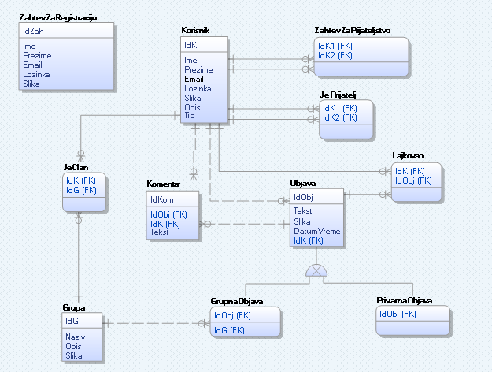

## 2.2 Šema relacione baze podataka

**ZahtevZaRegistraciju** (IdZah, Ime, Prezime,Email, Lozinka, Slika)

**Korisnik** ( IdK, Ime, Prezime, Email, Lozinka, Slika, Opis, Tip)

**Grupa** (IdG, Naziv, Opis, Slika)

**ZahtevZaPrijateljstvo** ( IdK1, IdK2)

**JePrijatelj** ( IdK1, IdK2)

**JeClan** ( IdK, IdG)

**Objava** ( IdObj, Tekst, Slika, DatumVreme, IdK)

**Komentar** ( IdKom, IdObj, IdK, Tekst)

**Lajkovao** ( IdK, IdObj)

**GrupnaObjava**( IdObj, IdG)

**PrivatnaObjava**( IdObj)

# 3. Tabele

## 3.1 ZahtevZaRegistraciju

Ovo je tabela, koja predstavlja zahteve za registraciju, koje odobrava administrator.

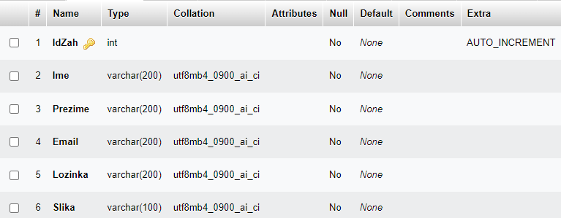

## 3.2 Korisnik

Korisnik je tabela u kojoj se nalaze registrovani korisnici i administratori ( izvršena je redukcija). Na osnovu tipa se zna da li je osoba administrator (tip je “A”) ili registrovani korisnik (tip je “R”).

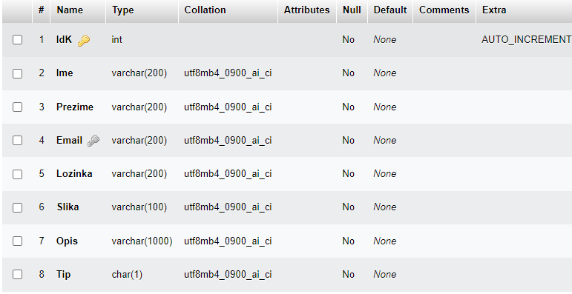

## 3.3 Grupa

Ova tabela sadrži podatke o grupi.

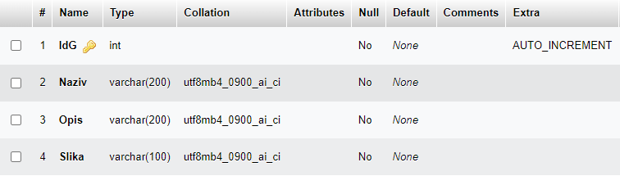

## ZahtevZaPrijateljstvo

Ovo je vezna tabela u kojoj se nalaze zahtevi za prijateljstvo. Ako se zahtev prihvat ili odbije onda se briše iz ove tabele. Pri tome je zahtev od jedne osobe ka drugoj ekvivalentan zahtevu od te druge osobe ka prvoj, pa se samo jedan nalazi u ovoj tabeli.

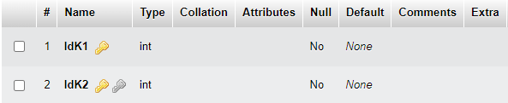

## JePrijatelj

Ova vezna tabela sadrži parove prijatelja. Pri tome važi relacija simetričnosti, pa se samo jedan par ubacuje.

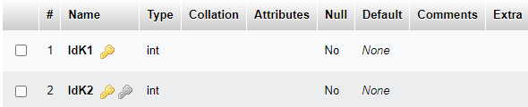

## JeClan

Ova vezna tabela sadrži grupe i njihove članove. Korisnik može biti član više grupa i grupa može da ima više članova.

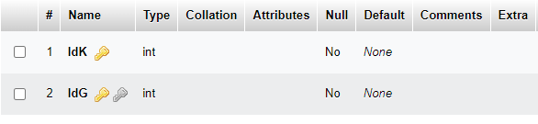

## Objava

Objava je generalizaciona tabela za privatnu i grupnu objavu.

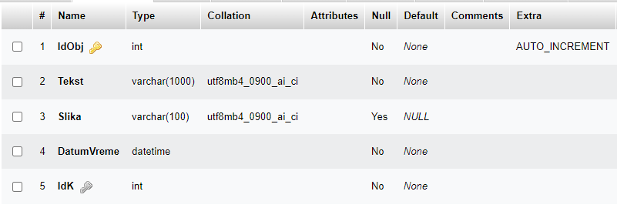

## Komentar

Komentar je tabela u kojoj se nalaze komentari korisnika na neku objavu.

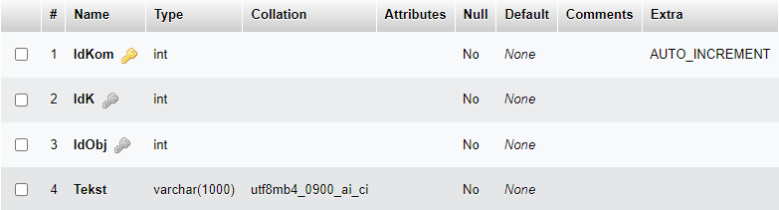

## Lajkovao

Ova vezna tabela sadrži korisnike i objave koje su lajkovali. Jedan korisnik može samo jednom da lajkuje jednu objavu.

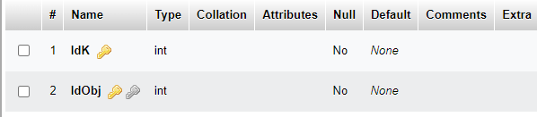

## GrupnaObjava

Ova tabela je izvedena iz tabele objava (to je njena specijalizacija). U njoj se nalaze objave iz različitih grupa.

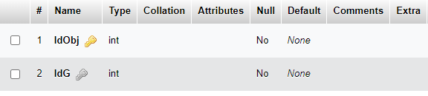

## PrivatnaObjava

Ova tabela je specijalizacija tabele objava, sadrži objave svakog korisnika, koje je napisao na profilu i koje vide svi njegovi prijatelji.

## 

